**ИНСТРУКЦИЯ**по заполнению заявки   
**на предоставление субсидий на возмещение части затрат на приобретение**

**и (или) оплату первоначального взноса по договору финансовой аренды**

**(лизинга) сельскохозяйственной и (или) специализированной техники**

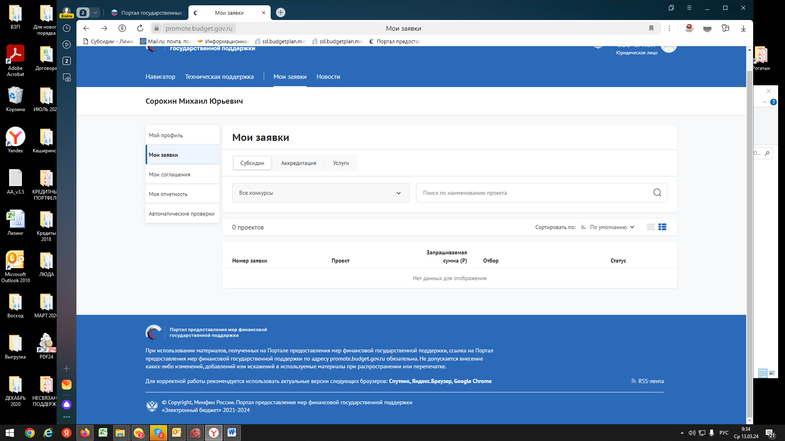

Переходим в «Навигатор»

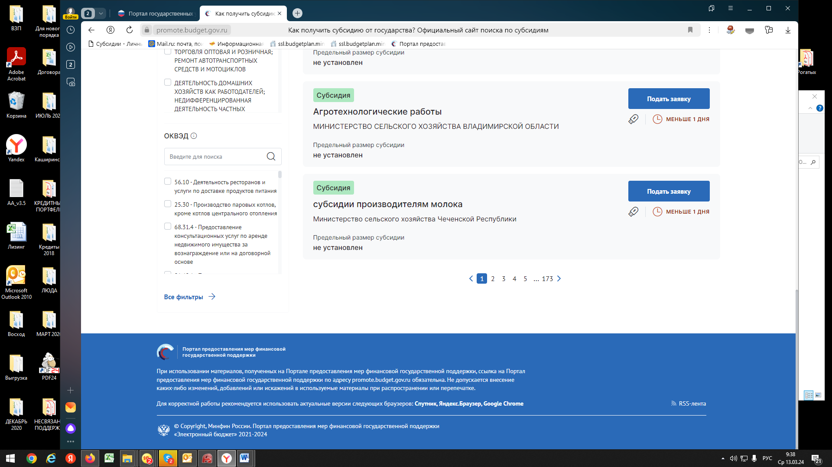

Нажимаем все фильтры и пункт меню «Организатор отбора».

Выбираем «Министерство сельского хозяйства и продовольствия Рязанской области»

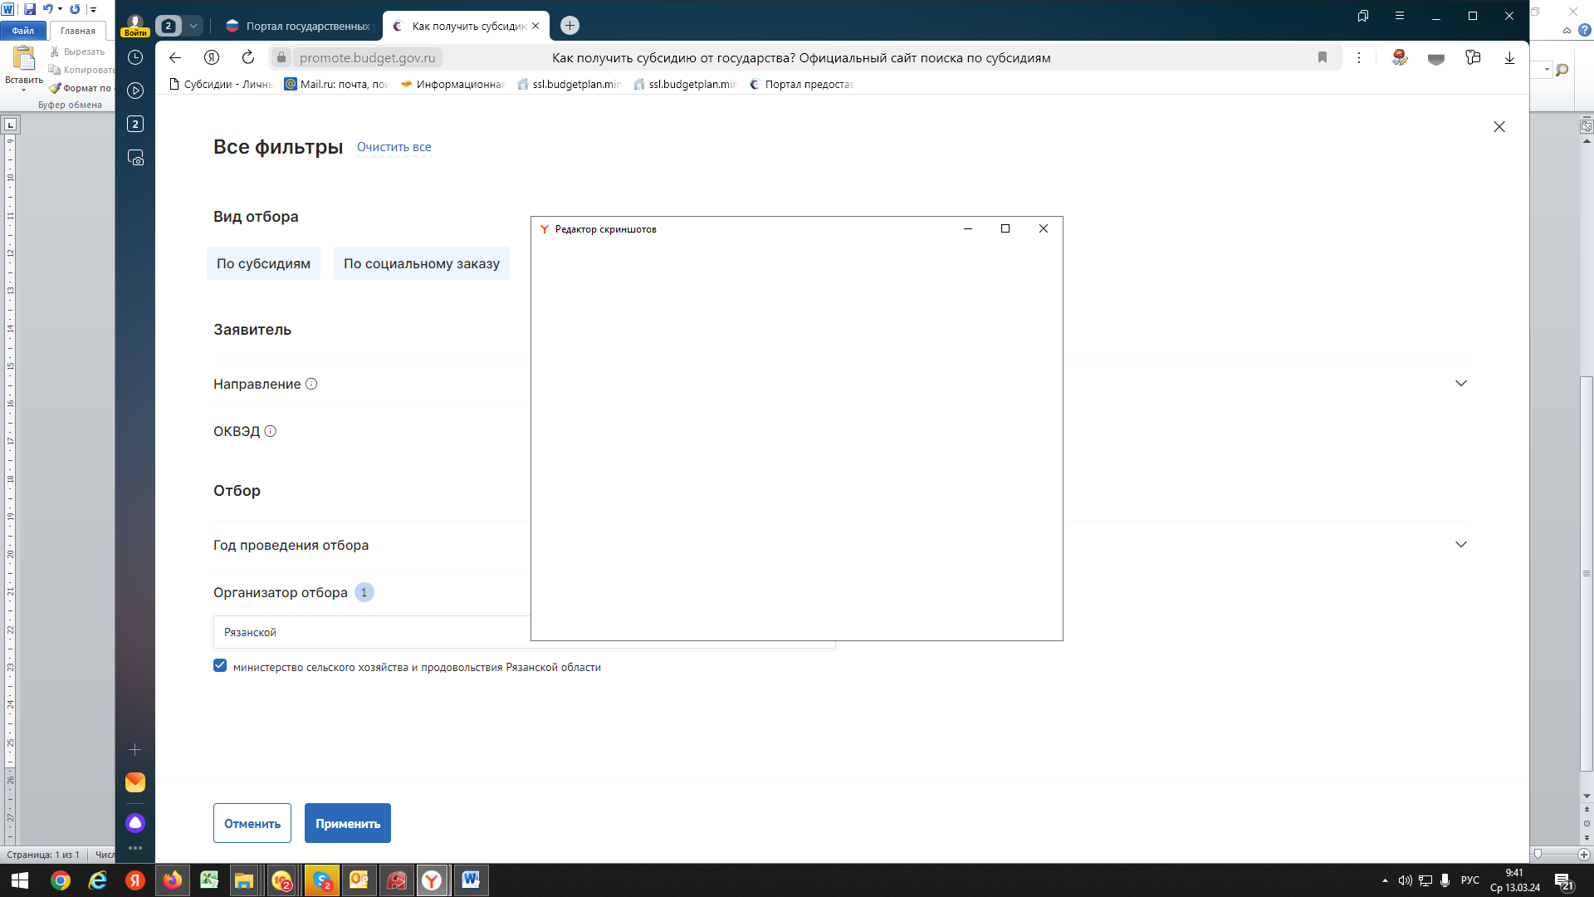

Нажимаем «Применить»

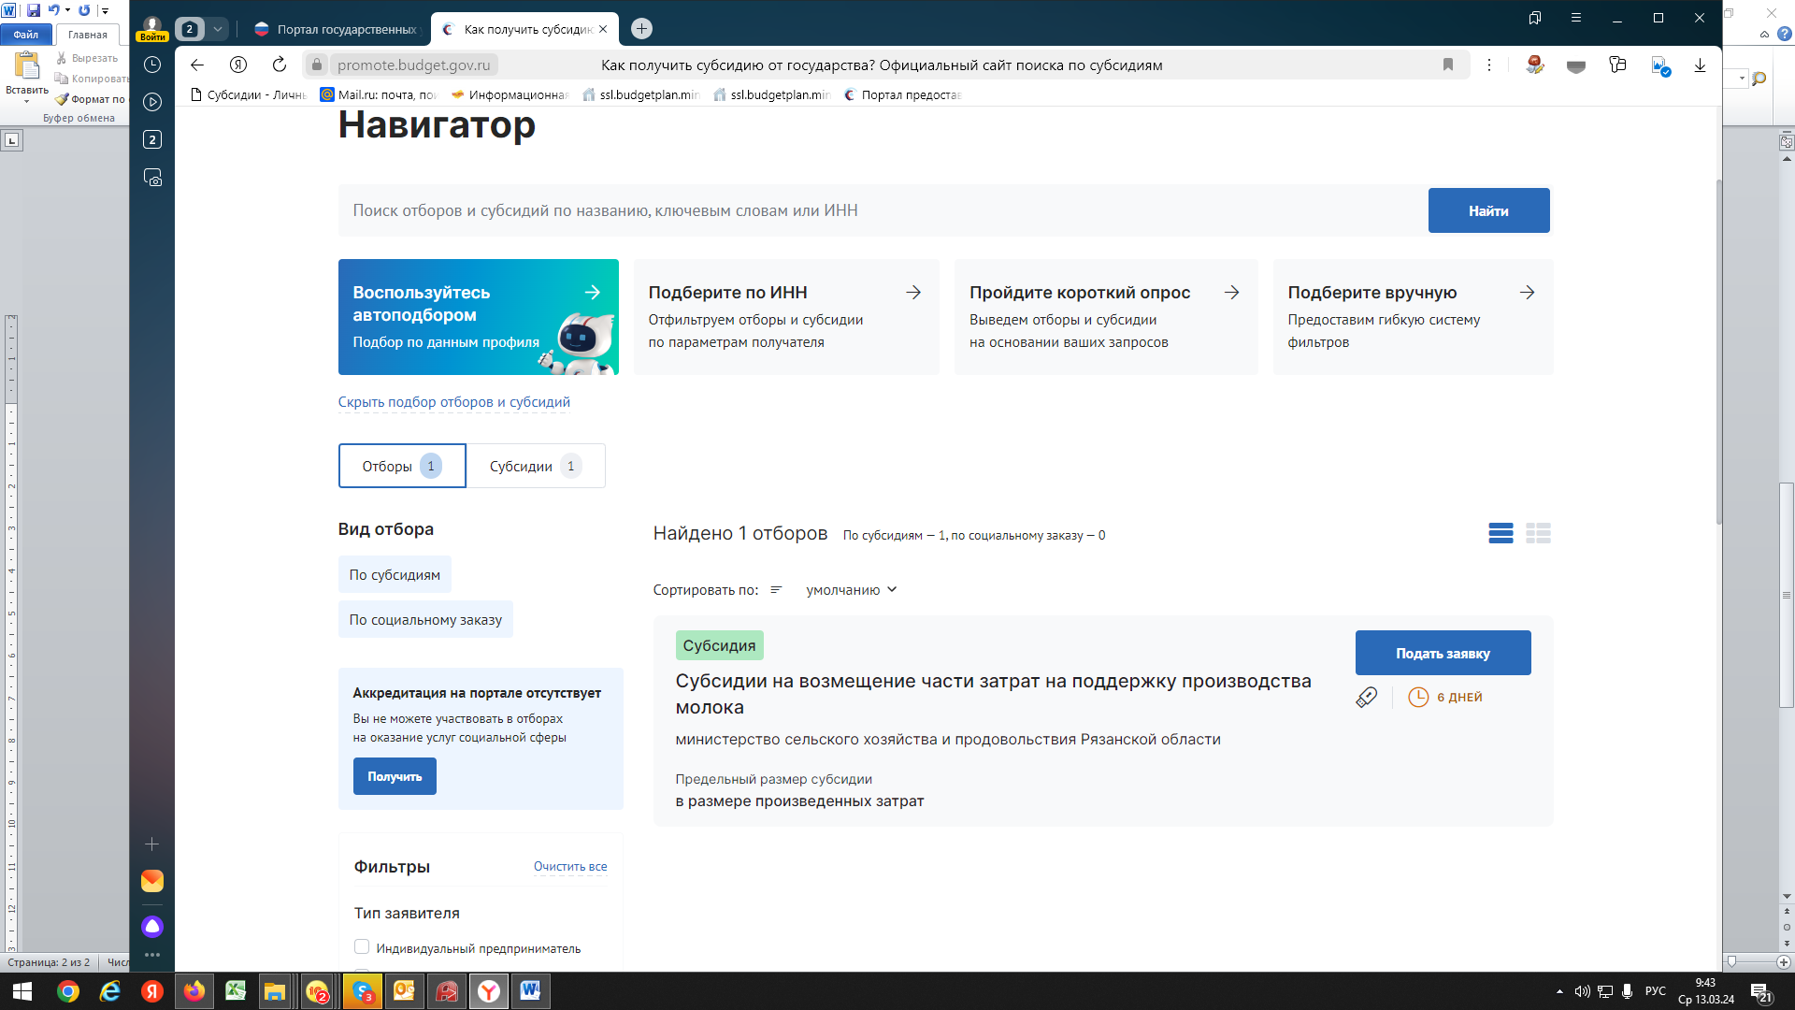

Выбираем нужную меру поддержки (**Субсидии на возмещение части затрат на приобретение и (или) оплату первоначального взноса по договору финансовой аренды (лизинга) сельскохозяйственной и (или) специализированной техники)**.

Нажимаем подать заявку.

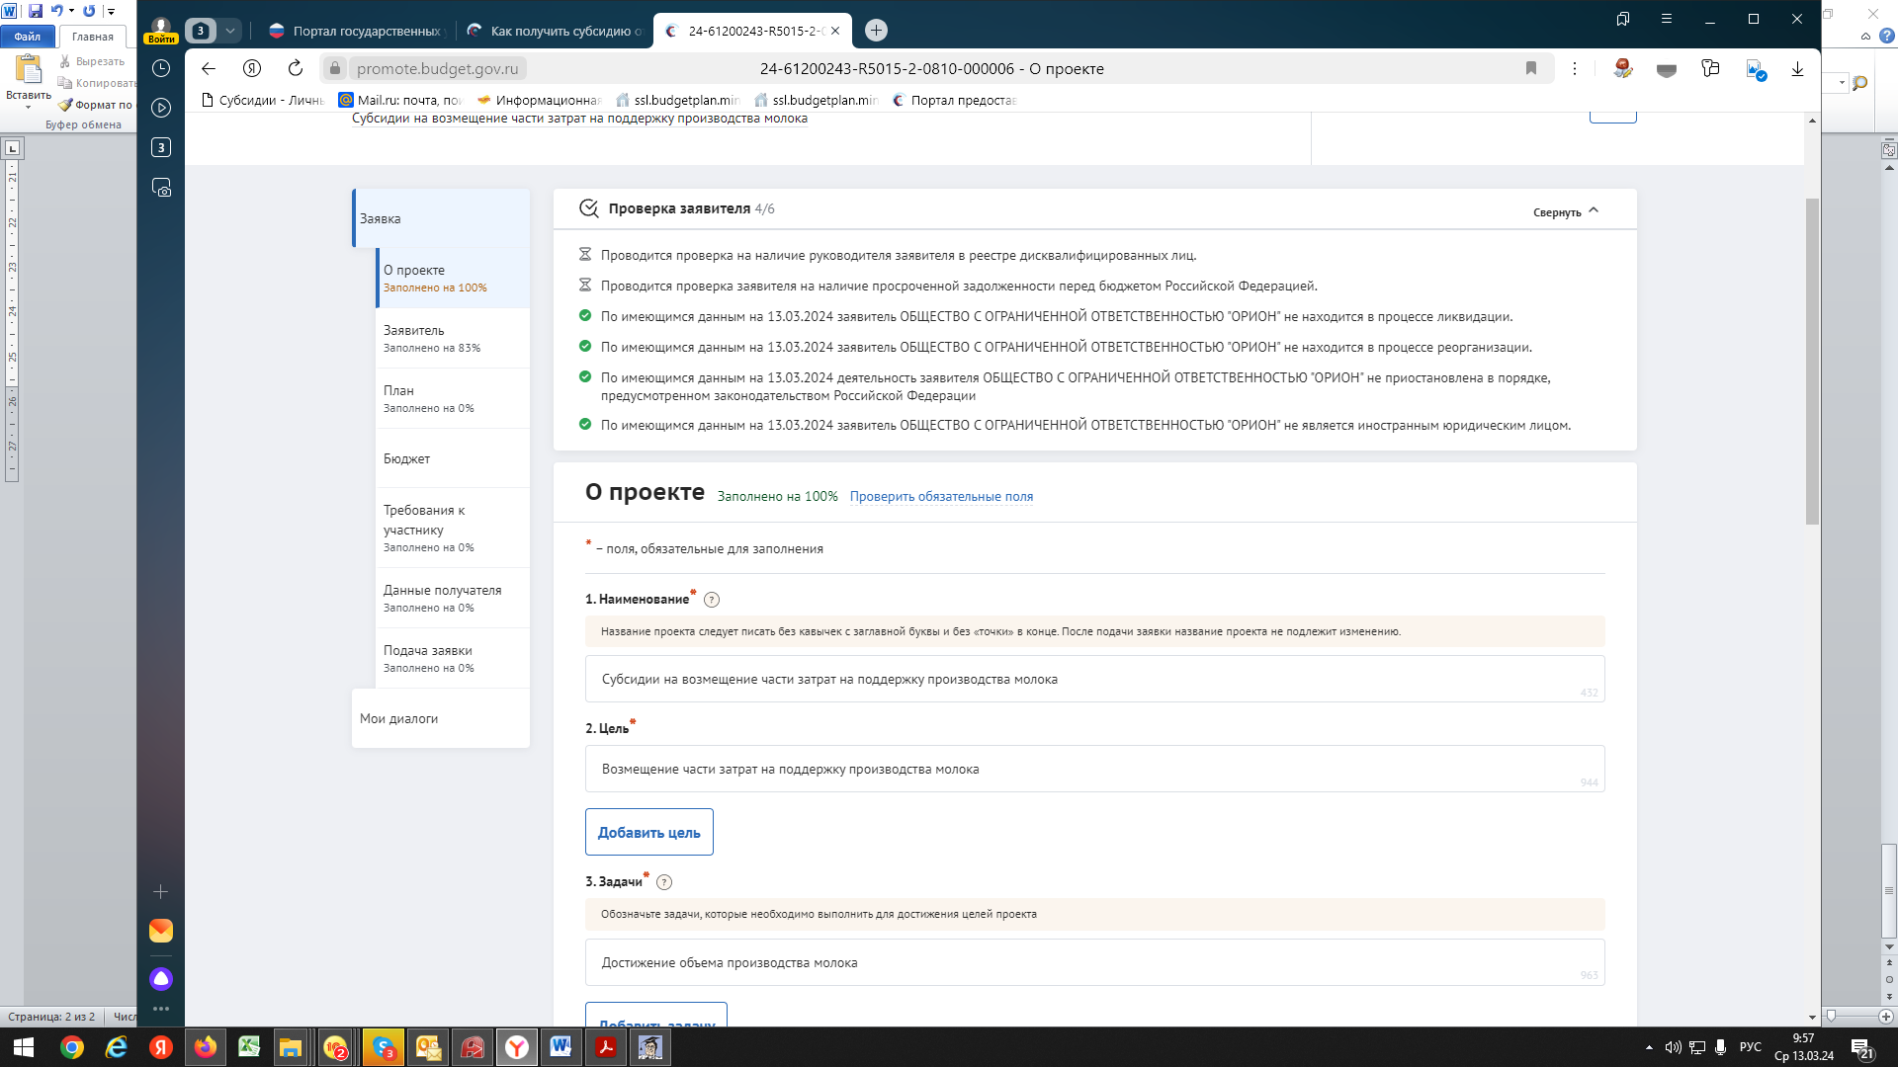

Заполняете обязательные поля, которые выделены символом * по образцу в инструкции

В разделе «О проекте» заполняете следующим образом:

1. Наименование – **Субсидии на возмещение части затрат на приобретение и (или) оплату первоначального взноса по договору финансовой аренды (лизинга) сельскохозяйственной и (или) специализированной техники**;

2. Цель – **Возмещение части затрат на приобретение и (или) оплату первоначального взноса по договору финансовой аренды (лизинга) сельскохозяйственной и (или) специализированной техники**;

3. Задачи – **Приобретено и (или) оплачен первоначальный взнос по договору финансовой аренды (лизинга) сельскохозяйственной и (или) специализированной техники.**

В разделе **«Заявитель»** заполняете все обязательные поля.

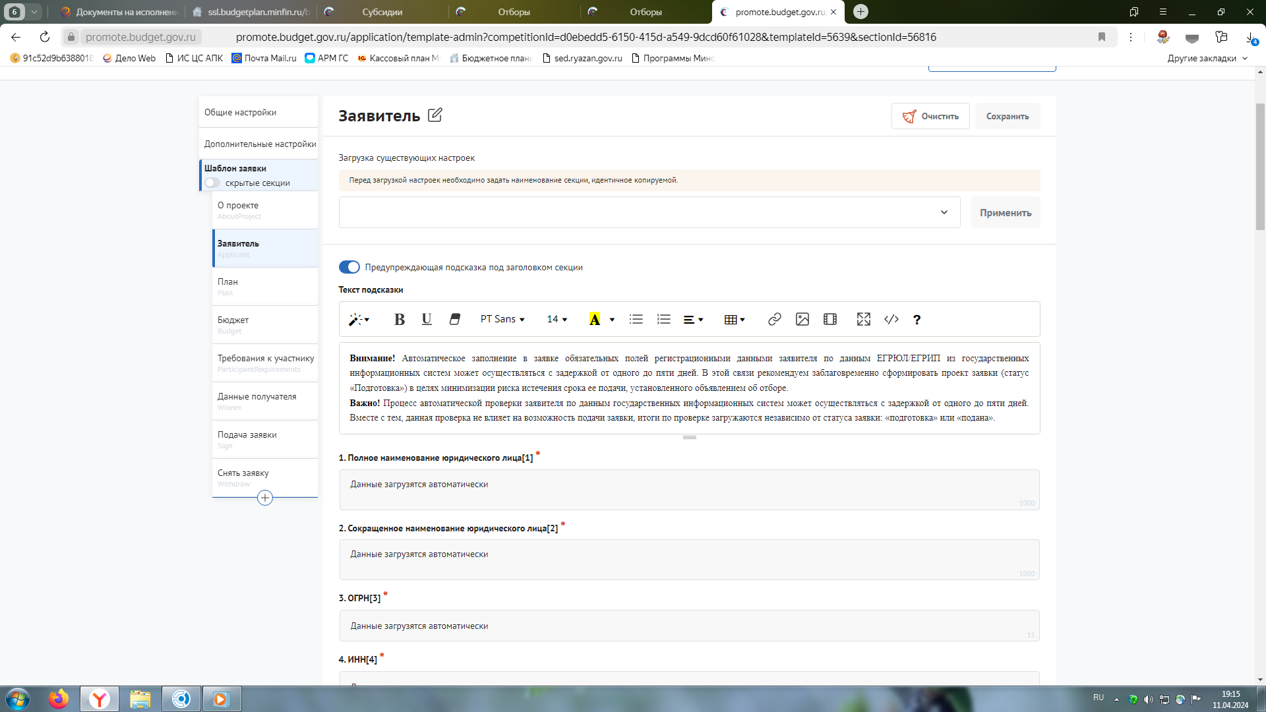

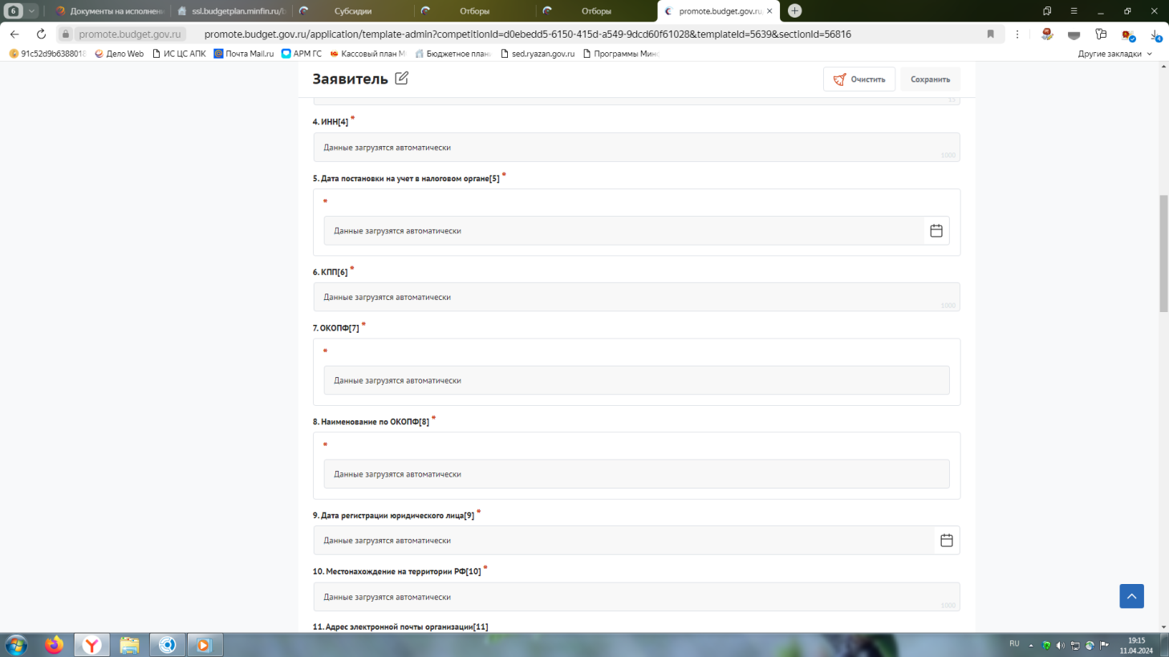

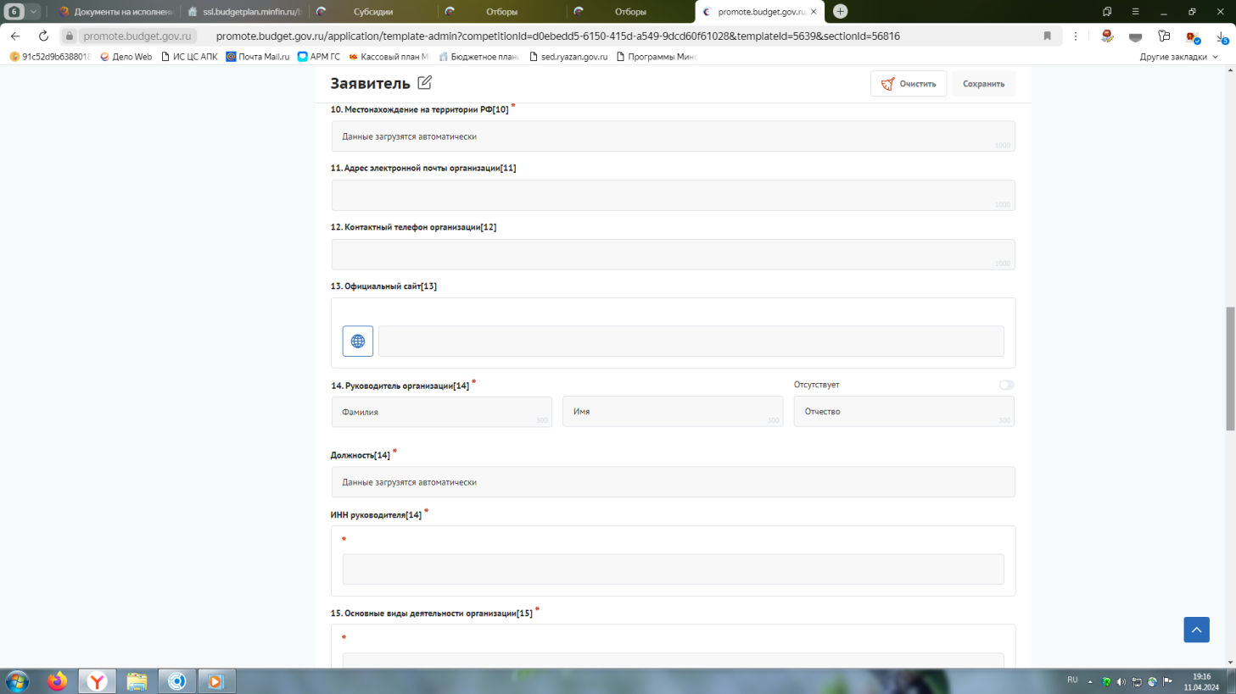

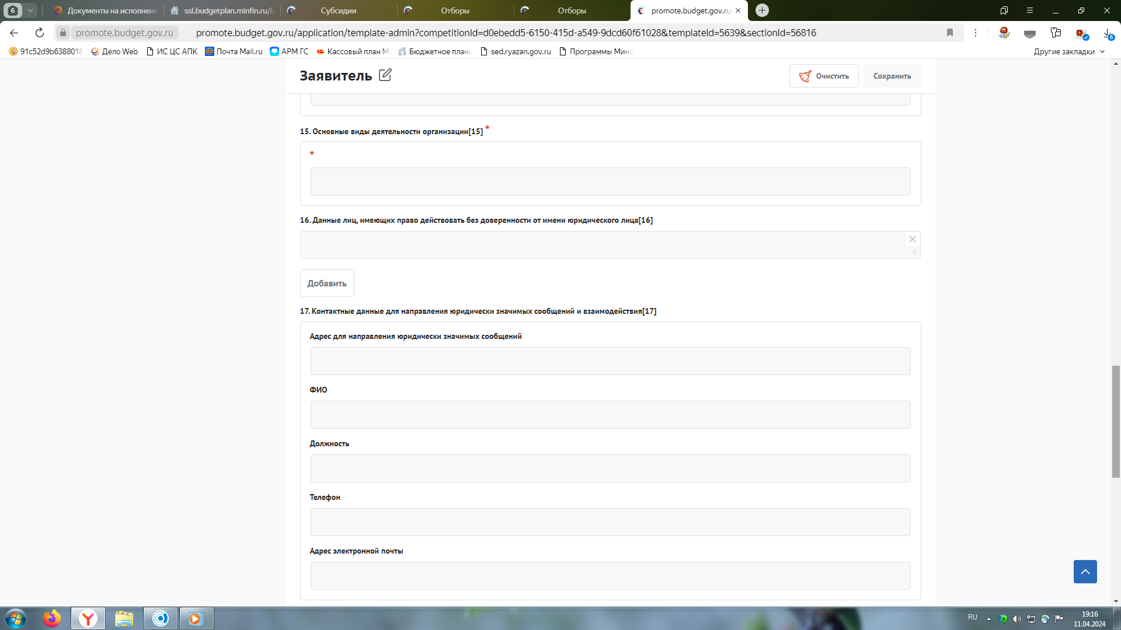

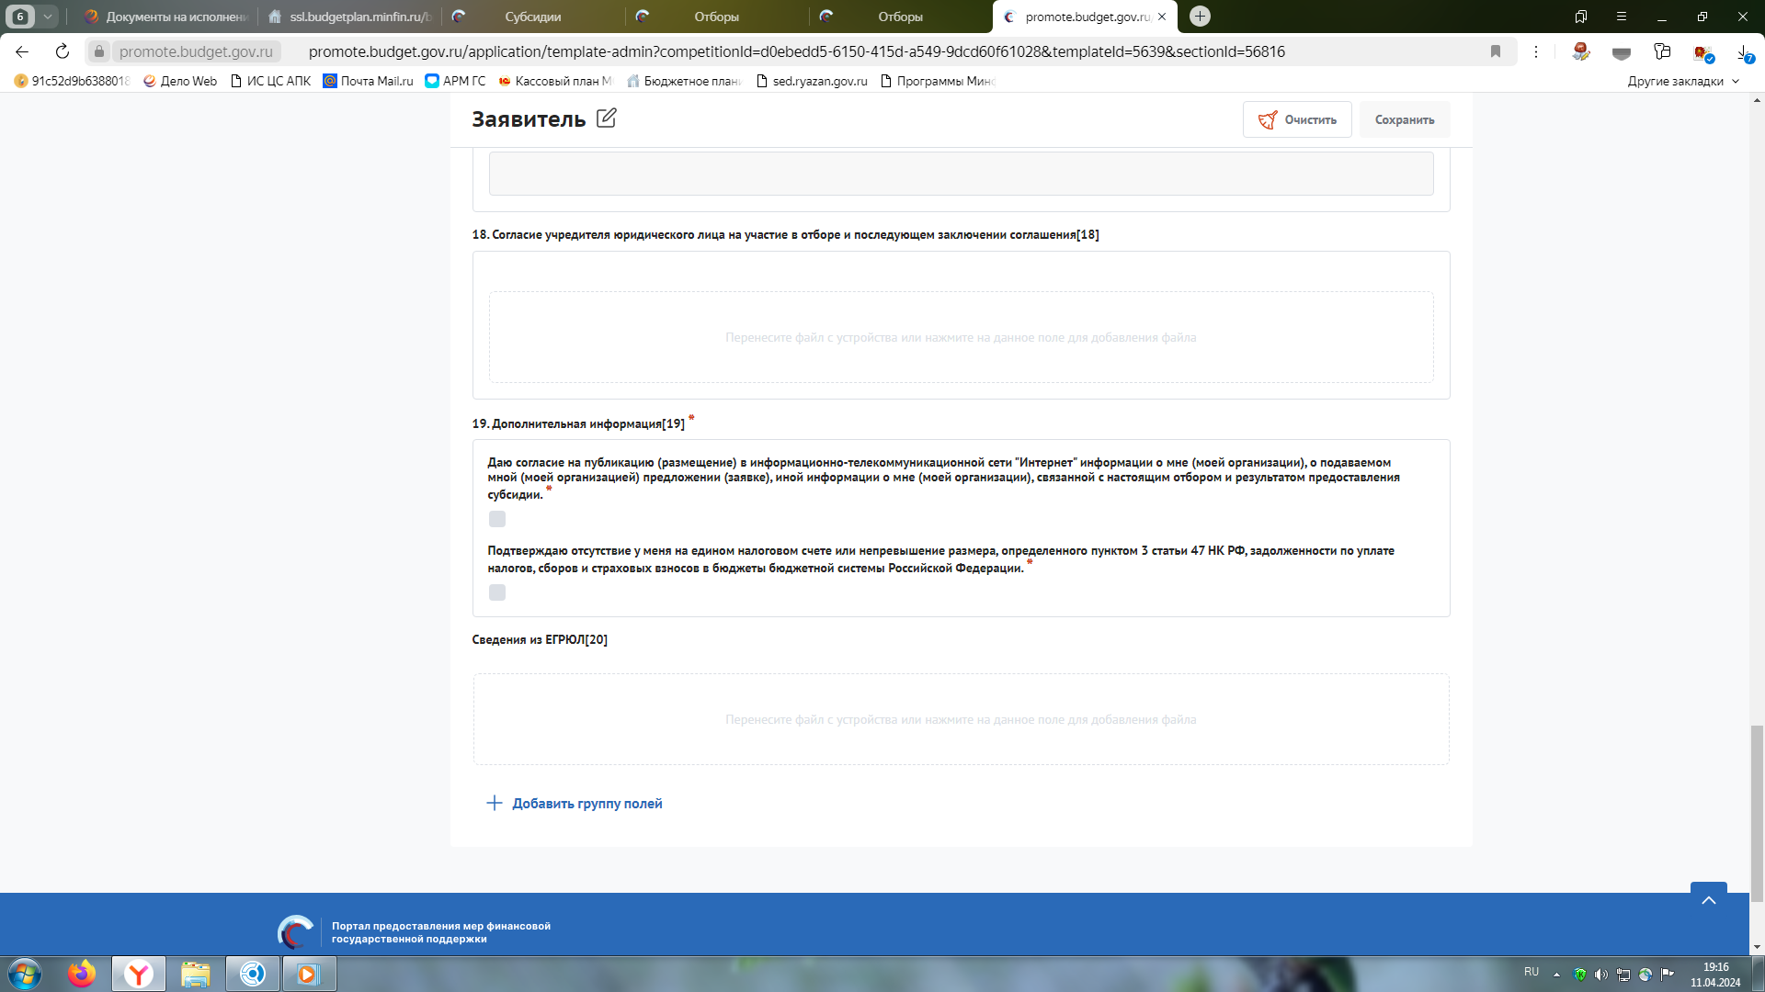

В разделе **«План»** необходимо нажать «Добавить мероприятие» и заполнить следующим образом:

Наименование мероприятия -возмещение части затрат на приобретение и (или) оплату первоначального взноса по договору финансовой аренды (лизинга) сельскохозяйственной и (или) специализированной техники;

Дата начала реализации мероприятия – 01.01.2025;

Дата окончания реализации мероприятия – 31.12.2025;

Описание ожидаемого результата – приобретено и (или) оплачен первоначальный взнос по договору финансовой аренды (лизинга) сельскохозяйственной и (или) специализированной техники

Ответственный исполнитель – ФИО руководителя

Нажать «Сохранить».

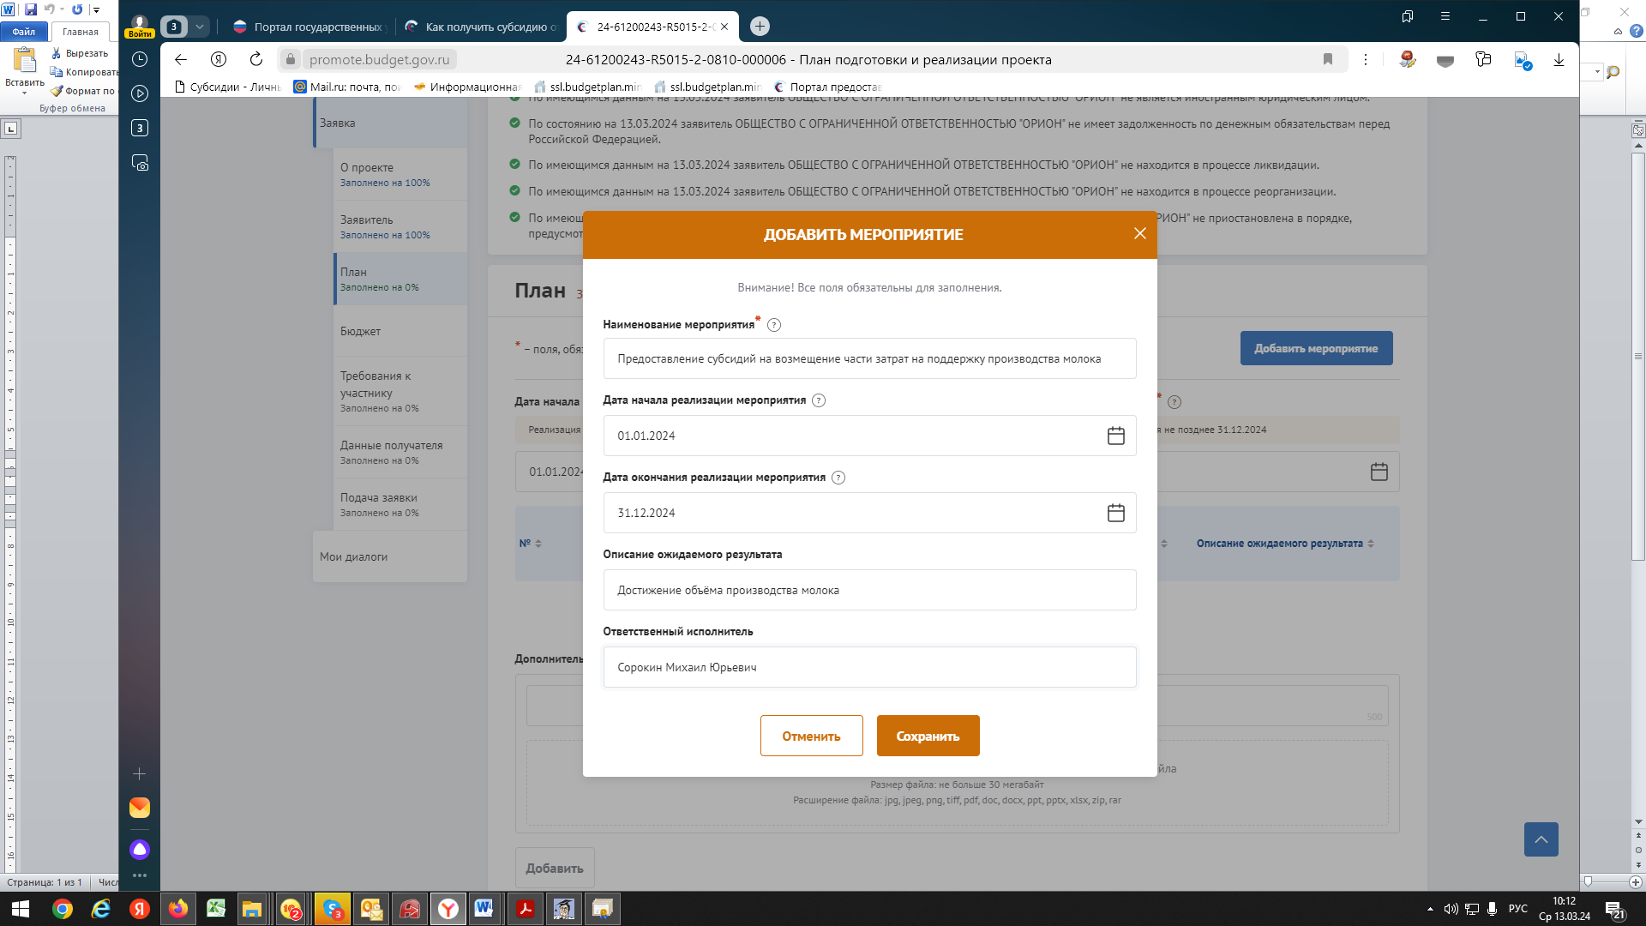

В разделе **«БЮДЖЕТ»** в пункте «Общая запрашиваемая сумма» нажимаем «Добавить» и заполняем по образцу ниже, после чего жмём «Сохранить».

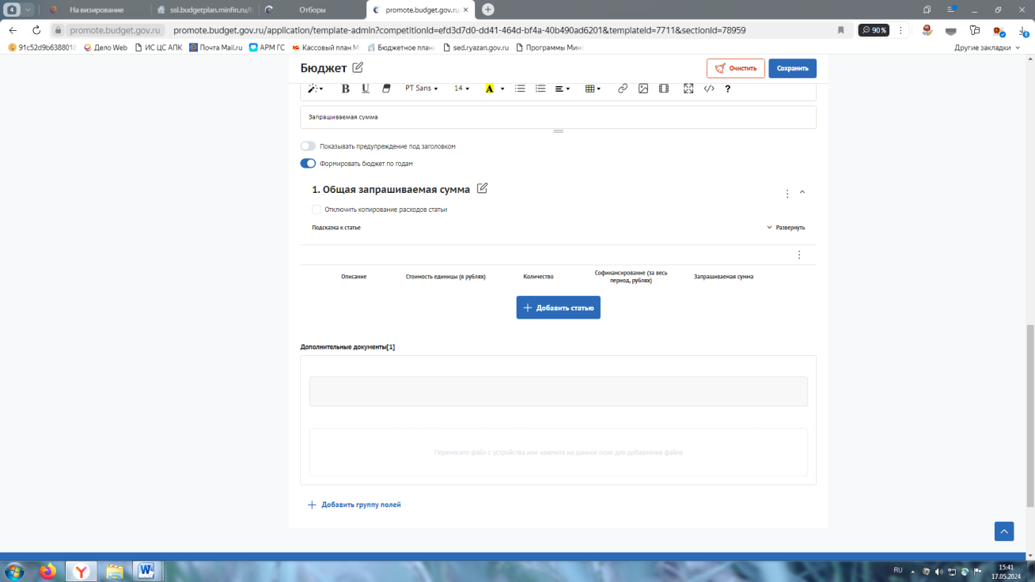

Описание – Расчет размера субсидии на возмещение части затрат на приобретение и (или) оплату первоначального взноса по договору финансовой аренды (лизинга) сельскохозяйственной и (или) специализированной техники в 2025 году.

Стоимость единицы = Запрашиваемая сумма = сумма субсидии в соответствии с расчетом размера субсидии (приложение № 2 или № 3 к Порядку).

Количество – 1 проект

Комментарий – Расчет размера субсидии произведен в соответствии с Порядком предоставления субсидий на возмещение части затрат на приобретение и (или) оплату первоначального взноса по договору финансовой аренды (лизинга) сельскохозяйственной и (или) специализированной техники, утвержденным постановлением Правительства Рязанской области от 01.10.2024 № 315

В дополнительные документы необходимо вложить расчет размера субсидии

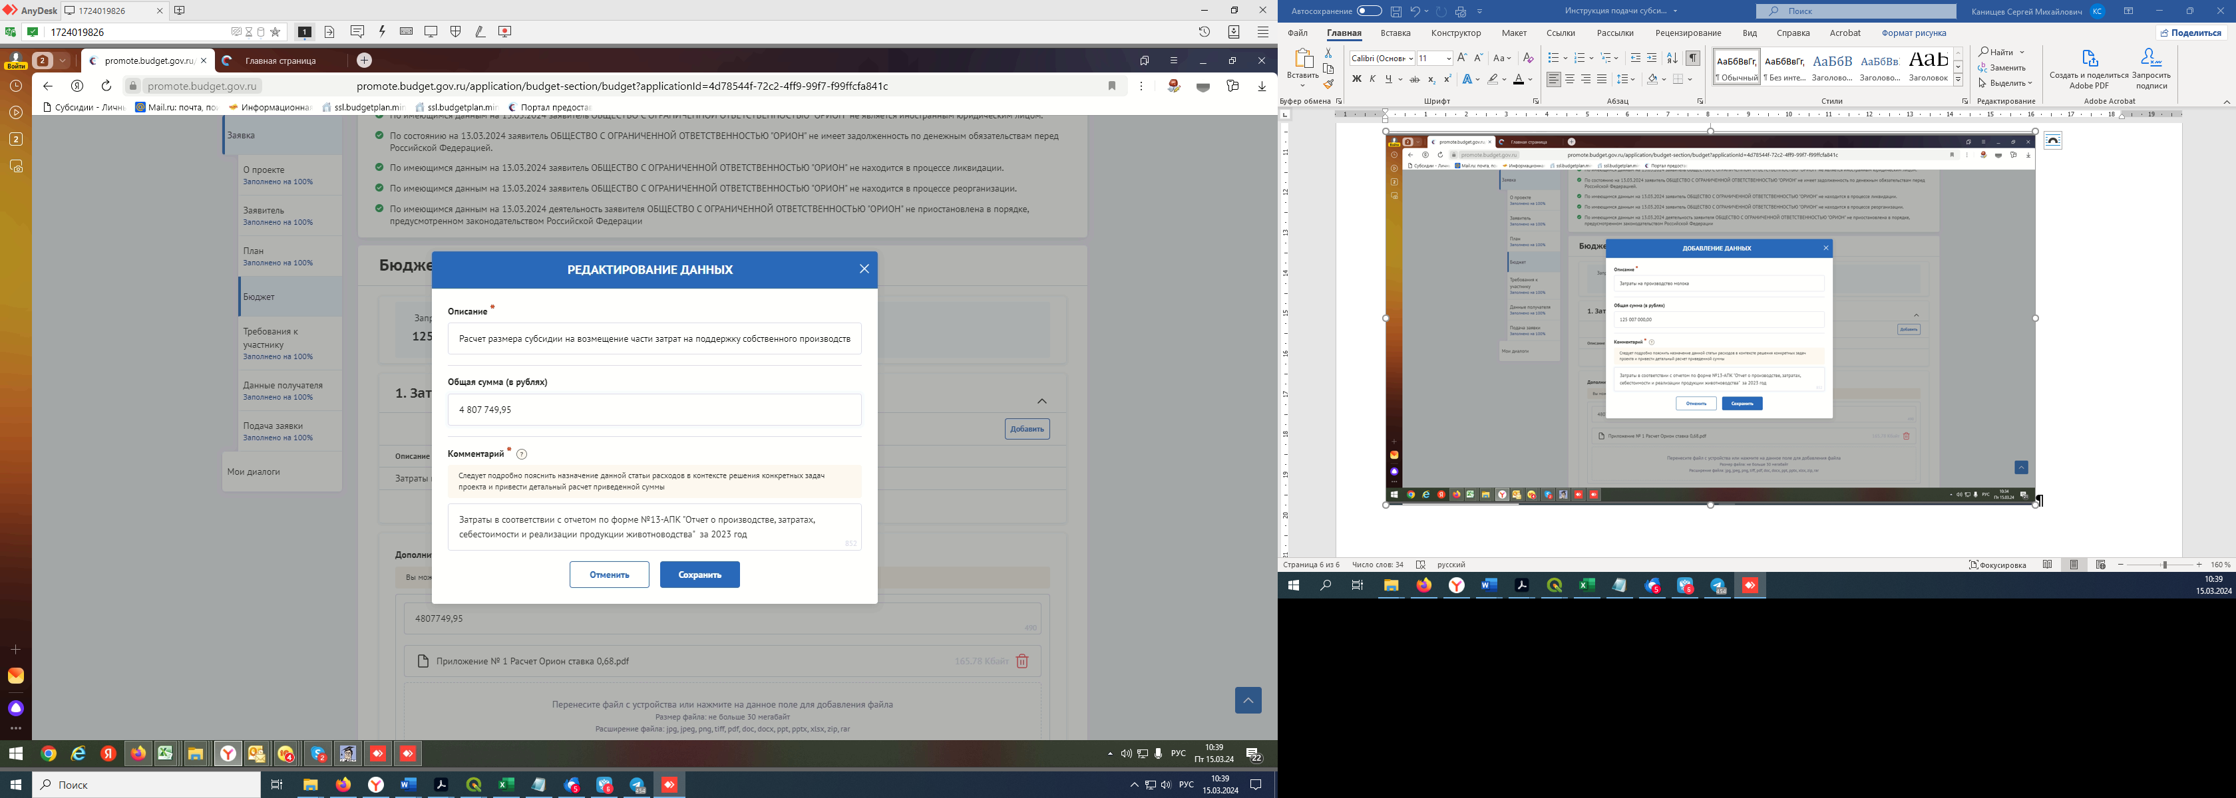

Сумма субсидии в  
соответствии с расчетом (с копейками)

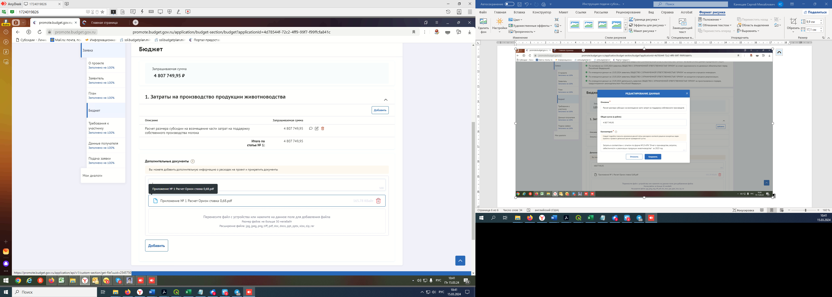

раздел **«Требования к Участнику»**

Имеющиеся обязательные галочки ставим все

Далее для подтверждения условий вкладываем документы следующим образом:

**Получатель принял на себя обязательство о достижении результата предоставления субсидии** – вкладываем заявление

**Получатель соответствует категории отбора** - вкладываем заявление

**Наличие согласия Получателя на осуществление Министерством проверок соблюдения Получателем порядка и условий предоставления субсидий, в том числе в части достижения результатов их предоставления, а также проверок органами государственного финансового контроля в соответствии со** [**статьями 268.1**](https://login.consultant.ru/link/?req=doc&base=LAW&n=503620&dst=3704) **и** [**269.2**](https://login.consultant.ru/link/?req=doc&base=LAW&n=503620&dst=3722) **Бюджетного кодекса Российской Федерации** – вкладываем заявление

**Приобретение и (или) оплата первоначального взноса по договору финансовой аренды (лизинга) и передача в его владение и пользование сельскохозяйственной и (или) специализированной техники**– вкладываем Расчет размера субсидии (приложение №2 или № 3 к Порядку), гражданско-правовые договоры, платежные поручения, товарные накладные и (или) акты приема-передачи, паспорта самоходной машины (при наличии), технические паспорта (при наличии) + заключения об отнесении продукции к промышленной продукции, не имеющей произведенных в Российской Федерации аналогов, выданные в порядке, утвержденном [постановлением](https://login.consultant.ru/link/?req=doc&base=LAW&n=480084) Правительства Российской Федерации от 20 сентября 2017 г. № 1135 «Об отнесении продукции к промышленной продукции, не имеющей произведенных в Российской Федерации аналогов, и внесении изменений в некоторые акты Правительства Российской Федерации» (при приобретении техники иностранного производства)

**Наличие согласия субъекта персональных данных на их обработку в соответствии с требованиями законодательства Российской Федерации в области персональных данных (для Получателя – индивидуального предпринимателя)** – ставим «галочку»

**Соответствие условиям, предусмотренным подпунктами 10-11 пункта 2.4 Порядка**:

- сельскохозяйственные товаропроизводители – вкладываем формы федерального статистического наблюдения № 29-СХ «Сведения о сборе урожая сельскохозяйственных культур» или формы федерального статистического наблюдения № 2-фермер «Сведения о сборе урожая сельскохозяйственных культур» за отчетный финансовый год;

- организации и индивидуальные предприниматели, оказывающие услуги - вкладываем [отчет](https://login.consultant.ru/link/?req=doc&base=RLAW073&n=441999&dst=100250) о предоставлении услуг в области растениеводства в отчетном и (или) текущем финансовом году по форме согласно приложению № 4 к Порядку.

**Получатель на дату подачи заявки зарегистрирован и состоит на учете в налоговых органах по Рязанской области** – ставим «галочку»

Добившись во всех разделах результата заполнения 100% переходим во вкладку **«Подача заявки».** Нажимаем «Подать заявку» - формируется визуализация документа, проверяем и нажимаем «Отправить»

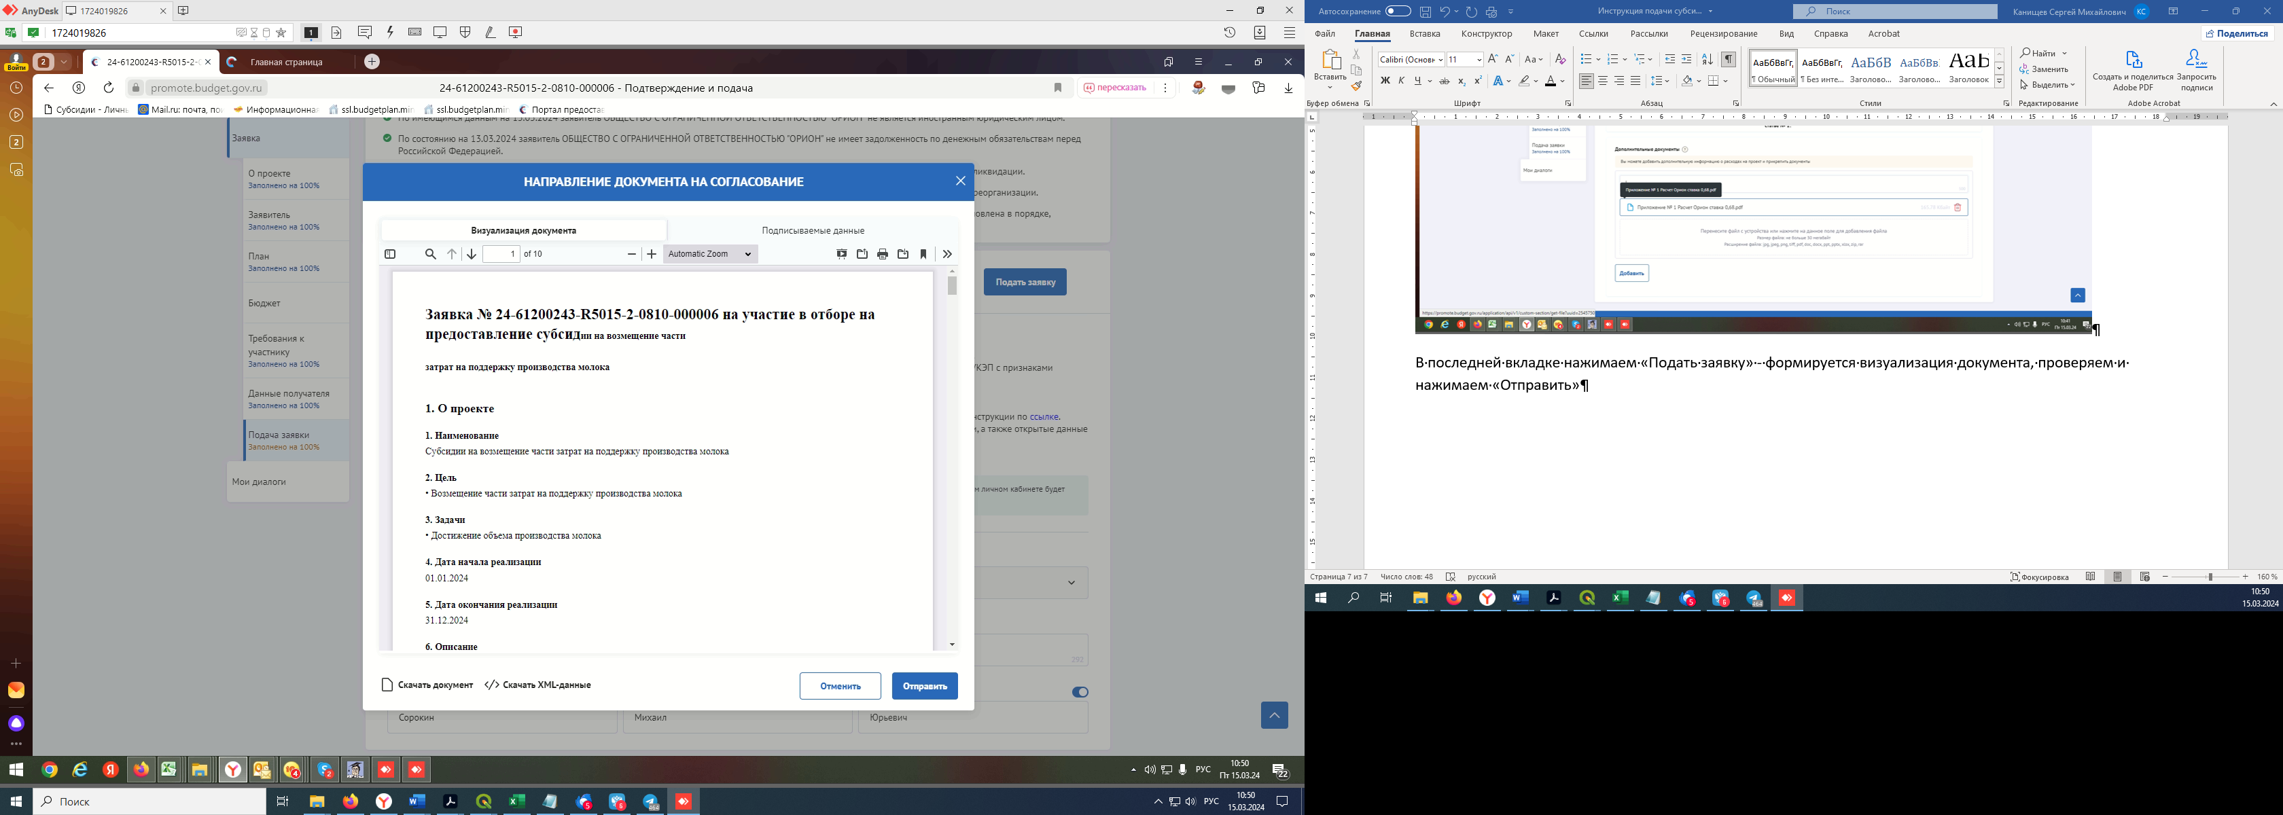

Выбираем сертификат подписанта, КОТОРЫЙ В ЗАЯВЛЕНИИ

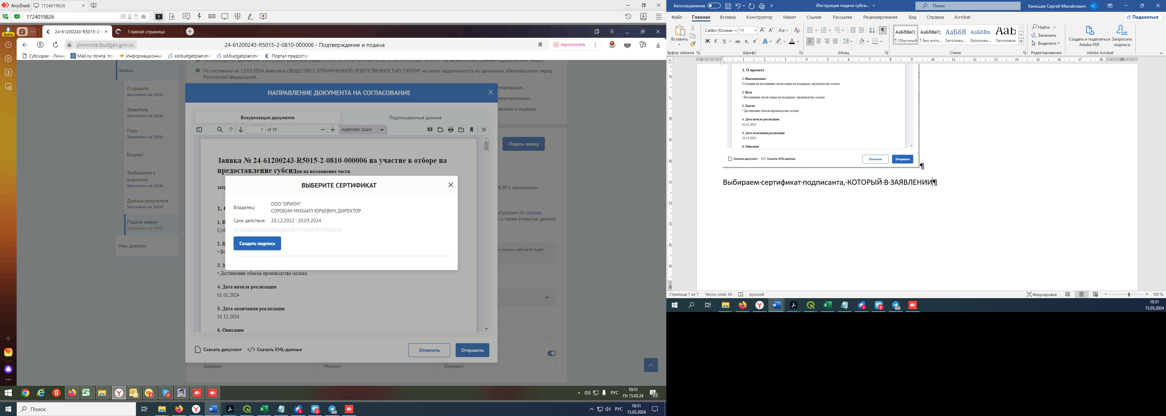

Нажимаем «Создать подпись»

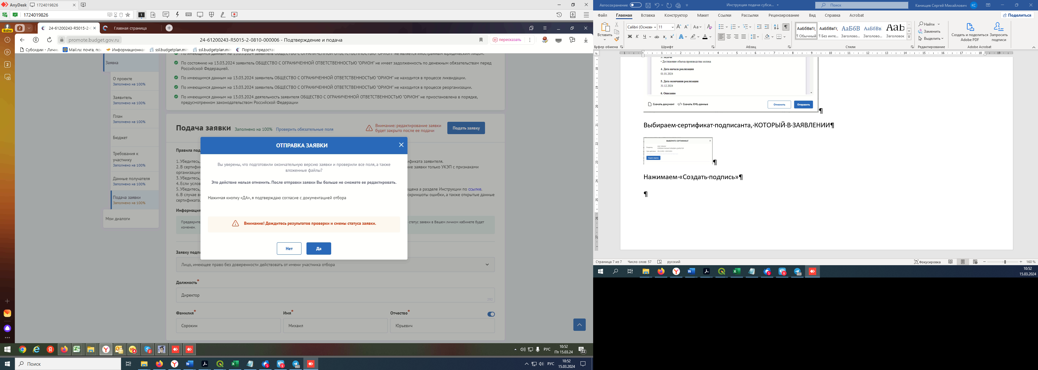

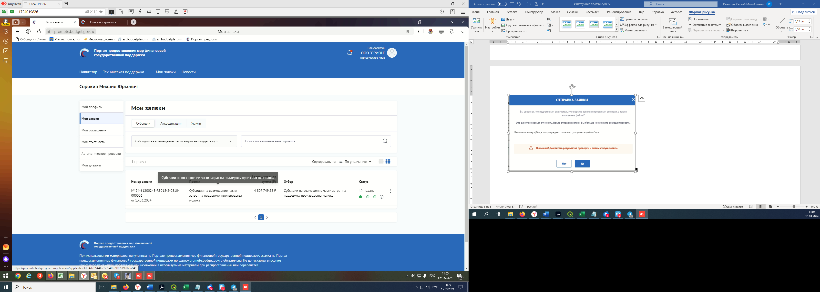

Убедитесь, что поменялся статус Заявки.